Таблица дифференциалов | Таблица интегралов
1. 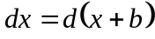, 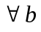  2. 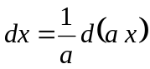, 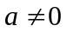  3. 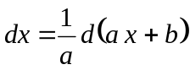,  4. 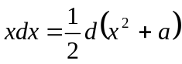, 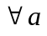  5. 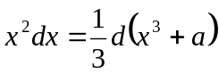,  6. 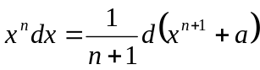, 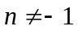  7. 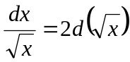  8. 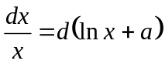, 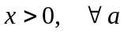  9. 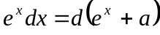,  10. 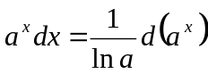, 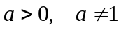  11. 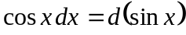  12. 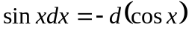  13. 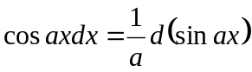,  14. 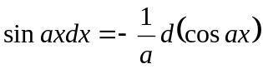,  15. 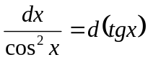  16. 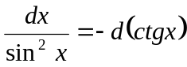  17. 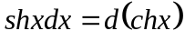  18. 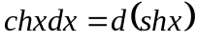  19. 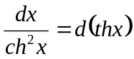  20. 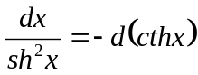  21. 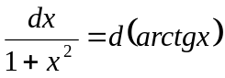  22. 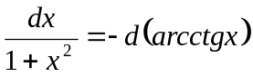  23. 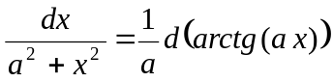, 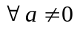,  24. 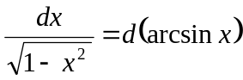  25. 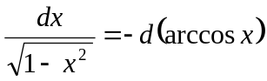  26. 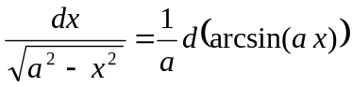, | 1. 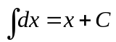  2. 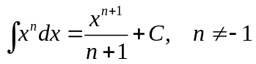  3. 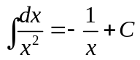  4. 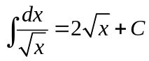  5. 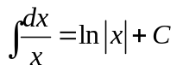  6. 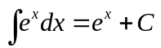  7. 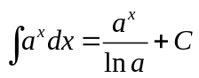  8. 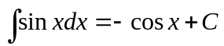  9. 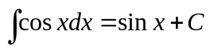  10. 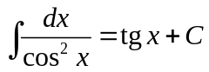  11. 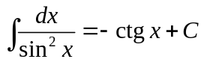  12. 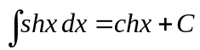  13. 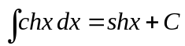  14. 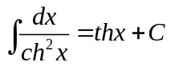  15. 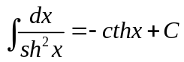  16. 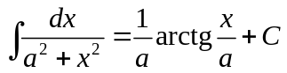  17. 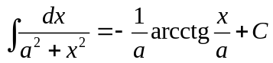  18. 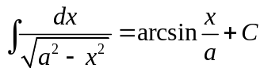  19. 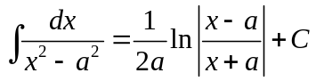  20. 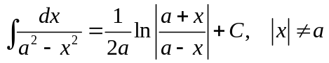  21. 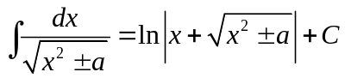
  Свойства интегралов
  1. 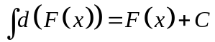
  2. 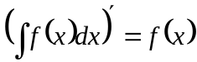
  3. 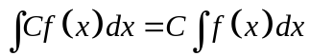
  4. 